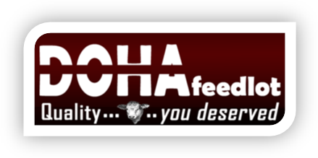
دوحة فيد لوت
الكيلو 50 طريق الاسكندرية القاهرة الصحراوة
قرية الجلاء, العامرية, الاسكندرية
ت/0127820214

عروض بيع 2009

نوع الحيوان | سعر الكيلو حى  الحيوان كامل  (وزن أيم ) | سعر الكيلو تصافى  بدون جلد ودم واحشاء وجمجة  (مقطع اربع اجزاء) | متوسط نسبة التصافي  اللحم + العظمِ
عجول بتلو لباني بقرى وزن ( 150 - 240 ) كيلو | 18.5 | 35.3 | 50 – 55 %
عجول بتلو لباني جاموسي وزن (150 – 240 ) كيلو | 16.5 | 34.6 | 45 – 50 %
عجول بتلو صغيرة بقرى وزن ( 240 – 330 ) كيلو | 18 | 34.8 | 50 – 55 %
عجول بتلو صغيرة جاموسي وزن (240 - 330 ) كيلو | 16 | 33.7 | 45 – 50 %
عجول بتلو متوسطة بقرى وزن ( 330 – 420 ) كيلو | 17.5 | 33.3 | 50 – 55 %
عجول بتلو متوسطة جاموسي وزن ( 330 – 420 ) كيلو | 15.5 | 32.6 | 45 – 50 %
عجول بتلو كبيرة بقرى ( 420 – 510 ) كيلو | 17 | 32.3 | 50 – 55 %
عجول بتلو كبيرة جاموسي ( 420 – 510 ) كيلو | 15 | 31.6 | 45 – 50 %
خرفان فلاحى وزن ( 30- 60 ) كيلو | 21 | 44.5 | 45 – 50 %
خرفان برقى خليط وزن ( 30 – 60 ) كيلو | 22 | 45.8 | 45 – 52 %
خرفان برقي نقيي وزن (30 – 50 ) كيلو | 23.5 | 47 | 45 – 55 %
ماعز فلاحى وزن ( 25 – 50 ) كيلو | 21 | 39 | 45 – 55 %

تاريخ التوريد
مشرف التوريد
- لدينا خدمة الذبيح (في مجزر أبيس) و التوصيل
- أسعار خاصة لعقود التوريدات المستمرة

